ДЕПАРТАМЕНТ ОБРАЗОВАНИЯ И НАУКИ ПРИМОРСКОГО КРАЯ КРАЕВОЕ ГОСУДАРСТВЕННОЕ БЮДЖЕТНОЕ ПРОФЕССИОНАЛЬНОЕ ОБРАЗОВАТЕЛЬНОЕ УЧРЕЖДЕНИЕ «УССУРИЙСКИЙ АГРОПРОМЫШЛЕННЫЙ КОЛЛЕДЖ» В ХАНКАЙСКОМ ФИЛИАЛЕ.
Методические разработки практических заданий по рисунку.
Раздел «Электродинамика».
Темы:
- Магнитное поле.
- Электромагнитная индукция.

Преподаватель физики: Рыжих Татьяна Маратовна.

Содержание

- Пояснительная записка
- Практическая работа по рисунку: «Изучение устройства и принципа
действия измерительного механизма прибора магнитоэлектрической системы»
- Практическая работа по рисунку: «Определение магнитной индукции с помощью

закона Ампера»
- Практическая работа по рисунку:
«Решение задач по теме «ЭДС индукции в движущемся проводнике»
- Практическая работа по рисунку
«Решение задач на закон электромагнитной индукции»

Пояснительная записка.
Решение задач в процессе обучения физике занимает существенное место. Решая задачи, студенты осмысливают физические законы, углубляют и закрепляют знания, развивают своё физическое мышление.
На своих уроках я предлагаю студентам для решения экспериментальные, количественные и качественные задачи. По традиционной методике для формирования практических умений и навыков применяются действия с материальными объектами, реальным оборудованием. Из-за нехватки оборудования студенты объединяются в малые группы поэтому не всегда соблюдается принцип индивидуального обучения. Этот недочёт я ликвидирую применением наглядных задач. В задачах такого типа, вся информация необходимая для решения задачи, представлена на рисунке. Наглядные задачи могут быть нескольких видов: качественные, количественные, тренировочные и творческие. В данном сборнике приведены наглядные задачи по темам «Магнитное поле и Электромагнитная индукция».

Практическая работа по рисунку.
Тема: «Изучение устройства и принципа действия измерительного механизма прибора магнитоэлектрической системы».
Методическое обеспечение: Учебник: В. Ф. Дмитриева «Физика для профессий и специальностей технического профиля», рисунок к практической работе (приложение1), линейка.
Цель работы:
- Изучить практическое применение закона Ампера.
- Научиться применять закон Ампера для определения физических величин.
На рамку с током I, помещённую во внешнее однородное магнитное поле с индукцией В действует момент сил М. Магнитное поле оказывает ориентирующее действие на контур с током. Момент сил выражается соотношением: М =I·S·B·$\sin{α}$= p_{m}·B·$\sin{α}$, где S – площадь рамки, α – угол между нормалью к плоскости рамки и вектором магнитной индукции. р_{m} - магнитный момент рамки.
p_{m} = I·S. Магнитный момент рамки характеризует магнитные свойства контура с током, которые определяют его поведение во внешнем магнитном поле.
- Запишите в тетрадь ответы на вопросы:
- Какое действие на контур с током оказывает магнитное поле?
- Запишите формулу, позволяющую определить значение момента силы, действующей на контур с током в магнитном поле.
- Что называют магнитным моментом контура. Как определяют магнитный момент контура?
- Какая величина является силовой характеристикой магнитного поля в данной точке пространства?
- Запишите в тетрадь формулу 12.1 на стр. 228 учебника для определения вектора магнитной индукции.
- Практическое применение действия магнитного поля на рамку с током.
Мы изучили действие магнитного поля на проводник с током и практическое применение силы Ампера в электроизмерительных приборах. Внимательно изучите рисунок измерительного механизма прибора магнитоэлектрической системы. На рисунке 1 показана рамка измерительного механизма прибора магнитоэлектрической системы. Рамка дополнена двумя полуосями, спиральными пружинами и указателем (стрелкой). Концы обмотки рамки через спиральные пружины соединяются с зажимами прибора. При повороте рамки пружины закручиваются и создают противодействующий момент М. Зависимость противодействующего момента от угла поворота показана на графике. На рисунке 2 рамка, расположенная между стальным цилиндром Ц и полюсами магнита, подключена к источнику тока.
- Изучите график зависимости противодействующего момента от угла поворота.
- Определите значение момента М при угле в 20⁰
- Снимите показания амперметра.
- Замерьте линейкой стороны рамки.
- Найдите площадь рамки.
- Рассчитайте магнитный момент контура.
- Определите значение магнитной индукции магнитного поля.
Если М =I·S·B·$\sin{α,}$ то B =$\frac{M}{I·S·\sin{α}}$
- Нарисуйте картину магнитного поля между полюсами.
- Вспомните и запишите единицу измерения магнитной индукции ( в случае затруднения посмотрите в учебнике стр.229).
- Решение задач на закон Ампера
Найдите в конспекте лекции закон Апера, запишите его в тетрадь. Напишите названия физических величин, входящих в формулу.
- Решите задачу № 4 стр. 242 учебника. Плотность алюминия равна 2,7·10³ кг/м³.
Приложение 1.

Практическая работа по рисунку.

Тема. Сила Ампера.

Цель работы: Научиться применять закон Ампера для решения задач.

Задание 1. Определите магнитную индукцию поля по рисунку.

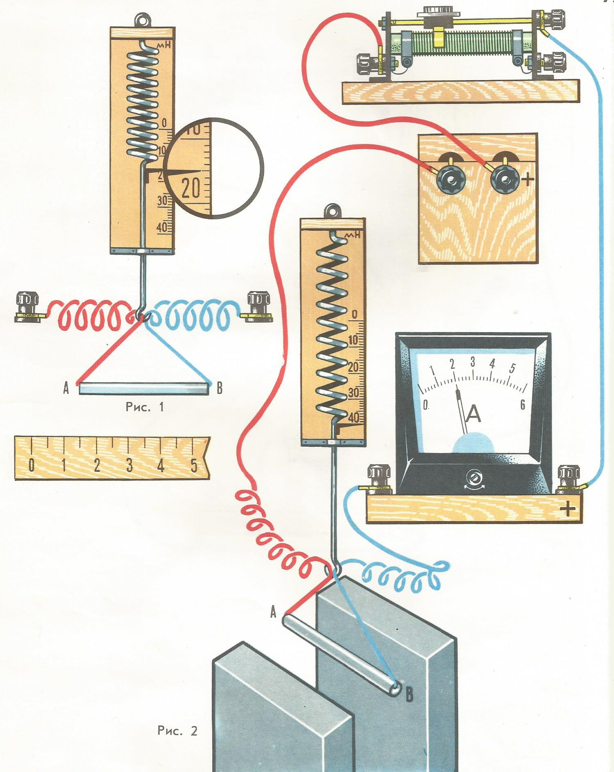

Лёгкая алюминиевая трубочка АВ с помощью тонких изолированных проводников подвешена на крючке динамометра и соединена с зажимами (рис. 1). Затем трубочку включили в цепь и поместили между полюсами магнита (рис.2). Известно, что на проводник с током в магнитном поле действует сила Ампера. Проводник с током придёт в движение. Как это явление отражено на рисунке? Нарисуйте схему расположения алюминиевой трубочки между магнитами и покажите направление действия силы Ампера.

Изучите рисунок и ответьте на вопросы.
- Какую физическую величину измеряют динамометром на рис. 1?
- Почему показания динамометра на рисунке 2 изменились?
- Можно ли, зная показания динамометра на рис. 1 и рис. 2 определить силу Ампера?

Если можно, то, как это сделать?
- Запишите показания динамометров в обоих случаях и определите силу Ампера.
- Какой электроизмерительный прибор изображён на рисунке? Какую физическую величину он измеряет?
- Снимите показания прибора, предварительно определите цену деления прибора.
- Запишите закон Ампера. F_{a} = I· B·ℓ·$\sin{α}$ . Подумайте, как определить магнитную индукцию?
- Определите магнитную индукцию по формуле. B= $\frac{Fa}{I·l·\sin{α}}$
- Определите направление силы тока в проводнике (от А к В; или от В к А направлен ток в проводнике).
- Зная направление силы Ампера, определите направление индукции магнитного поля (по правилу левой руки).
- Ближний или дальний полюс магнита будет северным?
- Попытайтесь изобразить на схеме направление силы тока, вектора магнитной индукции и силы Ампера.

Практическая работа.
Тема: Решение задач по теме «ЭДС индукции в движущемся проводнике».
Цель работы: научиться применять формулу ЭДС индукции в движущемся проводнике при решении задач.
Методическое обеспечение: рисунок, линейка, Учебник В. Ф. Дмитриева. «Физика для профессий и специальностей технического профиля».
Задание 1. Определите значение индукции магнитного поля по рисунку.
Между полюсами магнита установлены направляющие АВ и А¹В¹. На направляющих лежит лёгкая металлическая трубочка. В начальный момент положение трубочки совпадает с точками АА¹ , а в конце движения оно совпало с точками ВВ¹. Закон движения трубочки представлен на графике.

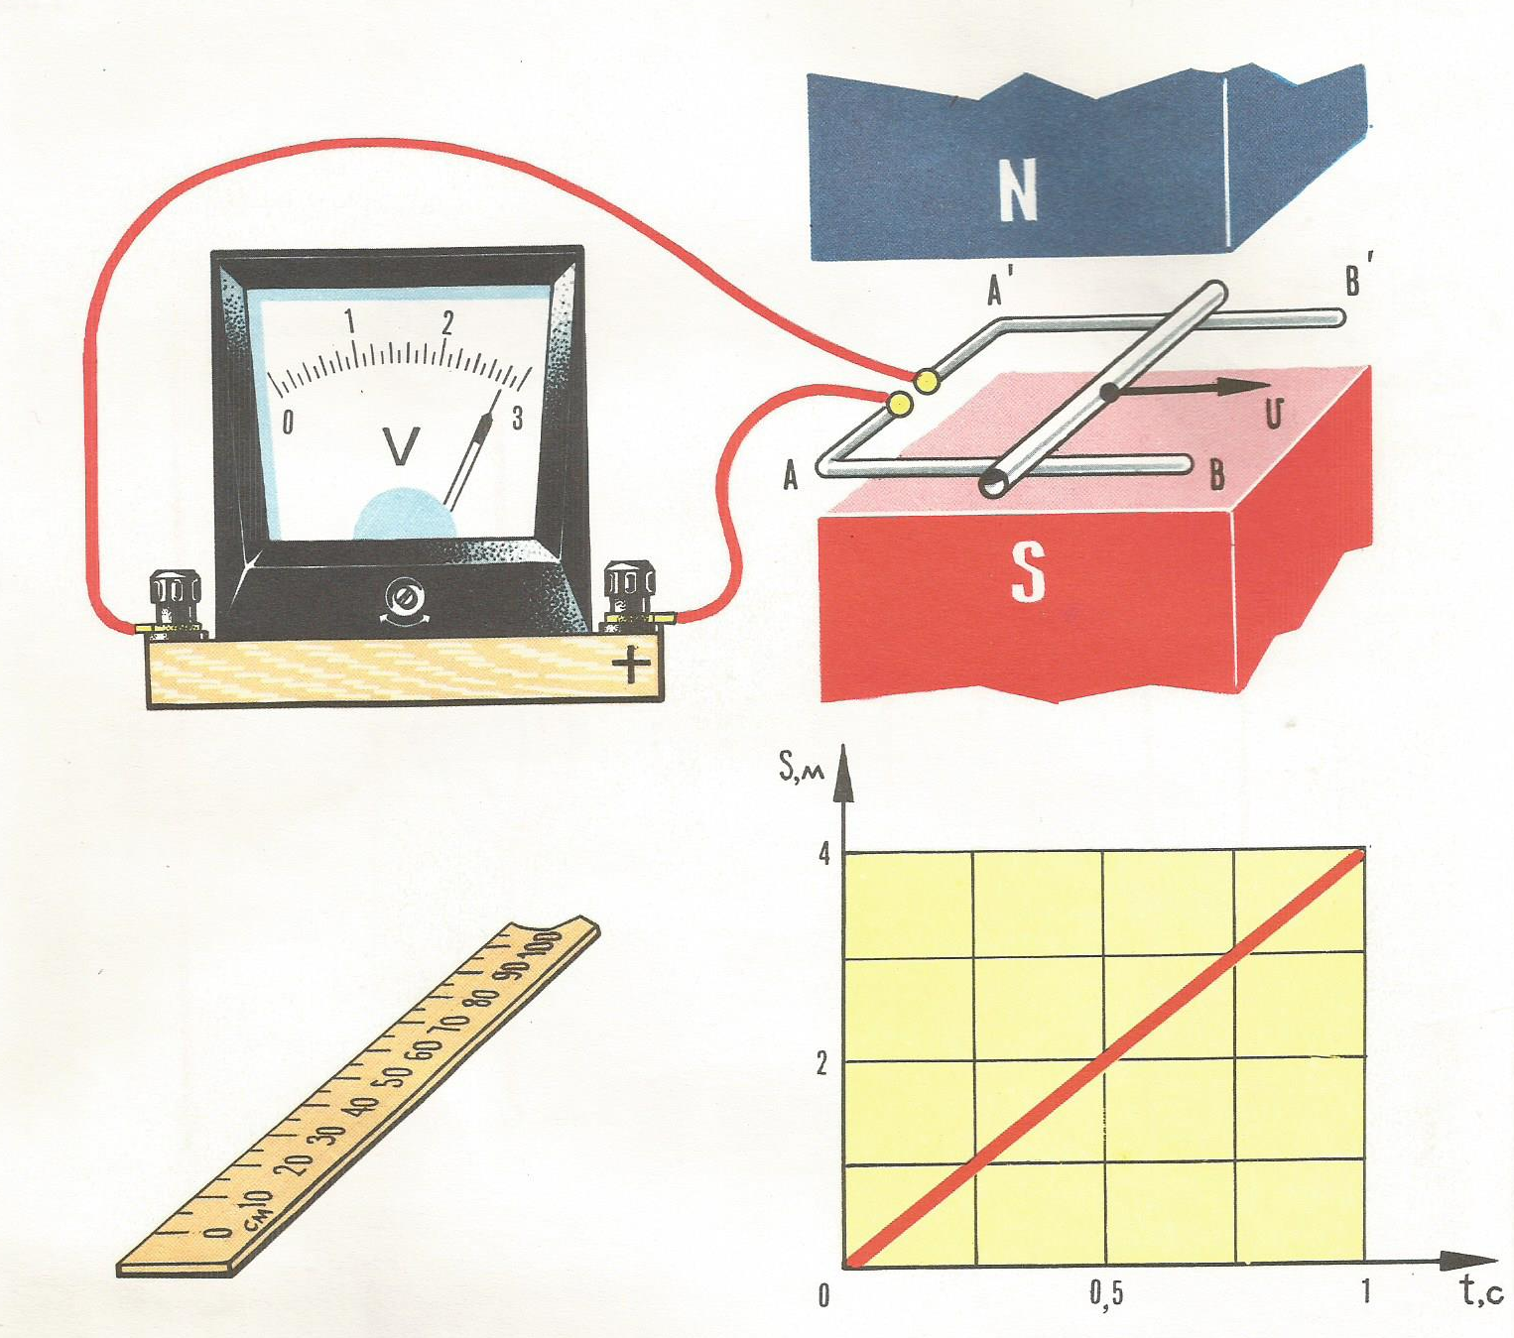
Внимательно изучите рисунок.
Ответьте на вопросы:
- Как называется явление, изображённое на рисунке?
- Какую физическую величину измеряет вольтметр?
- Запишите в тетрадь формулу, по которой определяют ЭДС индукции в движущемся проводнике. E_{i} = B·ℓ·$ϑ·\sin{α}$ (1)
B – магнитная индукция в Тл; $l$- длина проводника в м; $ϑ$- скорость движения проводника в м/с; $α$ – угол между вектором магнитной индукции и направлением скорости проводника.
- Изучите график, на котором представлен закон движения трубочки и ответьте на вопросы:
А) Какой закон движения трубочки представлен на рисунке?
Б) Определите по графику скорость движения трубочки. Для этого запишите формулу для определения скорости тела при равномерном движении. $ϑ= \frac{S}{t}$
5. С помощью линейки измерьте длину проводника в метрах.
6. Ответьте на вопросы:
А) Как называется электроизмерительный прибор, изображённый на рисунке? Какую физическую величину он измеряет?
Б) Определите цену деления прибора.
В) Определите с помощью вольтметра значение ЭДС индукции, которая возникает в движущемся проводнике.
7. Чему равен угол $α$ – угол между вектором магнитной индукции и направлением скорости проводника.
8. Из формулы 1 выразите индукцию магнитного поля и определите её значение.
Практическая работа.
Тема. «Решение задач на закон электромагнитной индукции».
Цель работы: Научиться применять закон электромагнитной индукции для решения задач.
Порядок выполнения работы.
- Изучите внимательно рисунок. Магнитный поток Ф, пронизывающий катушку (см. рис.), изменяется во времени так, как это показано на графике.

2. Запишите в тетрадь закон электромагнитной индукции.
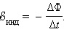
$∆Ф-изменение магнитного потока. ∆t-$промежуток времени, за которое произошло изменение магнитного потока.
- Назовите единицу измерения:
- Магнитного потока _________
- ЭДС индукции __________
- Заполните таблицу.

№ | Промежуток времени $∆t$ (с) | $∆Ф$ (Вб) | ЭДС индукции (В)
1 | 0,015
2 | 0,03
3 | 0,06
4 | 0,07
5 | 0,08
6 | 0,09
7 | 0,1

- Постройте график индуцированной в катушке ЭДС, как функцию от времени (t).

- Решите задачи:
- Определите ЭДС индукции, возбуждаемую в контуре, если в нем за 0,01с магнитный поток равномерно уменьшается от 0,5 до 0,4 Вб.
- Определите промежуток времени, в течение которого магнитный поток, пронизывающий контур, должен увеличиться от 0,01 до 0,2 Вб, чтобы в контуре возбуждалась ЭДС индукции 3,8В.
- Проволочная прямоугольная рамка со сторонами 20 см и 30 см расположена в однородном магнитном поле перпендикулярно к силовым линиям. Определите индукцию этого поля, если при его исчезновении за 1,2·10⁻¹²с в рамке наводится средняя ЭДС 3,5мВ.

Литература.
- М. А. Ушаков, К. М. Ушаков. Учебно-наглядное пособие. Раздаточный материал по физике. М., Просвещение 1986г.

